915 与 912 线上回评意图对比报告
意图分布变化 意图满足度变化 整体结论
核心结论 915 的 Case 级意图满足度从 78.23% 提升到 84.42%，但意图标签加权满足率从 96.16% 降至 93.06%。两次评测没有共同 taskId，且平均每个 Case 的意图标签数从 1.44 降至 1.16。因此，整体通过率上升主要反映样本结构和任务复杂度变化，不能直接判定模型意图能力整体提升。
版本 | 任务名称 | Case 数 | 评分状态 | 评分方案
912 回评 | 912fix回评 | 1500 | 1500 份评分成功 | plan 05b2e444
915 回评 | 915 线上回评 | 1500 | 1500 份评分成功 | plan 05b2e444

整体结论
- 915 的 Case 级意图满足度提升 6.18 个百分点，失败 Case 减少 85 个，不确定 Case 减少 25 个。
- 意图标签层面的加权满足率下降 3.10 个百分点。大多数可比意图没有同步提升，平台规则、售后和异常场景降幅较大。
- 样本结构发生根本变化。价格预期型商品搜索从 883 个降至 19 个；指定类目搜索、商品对比、物流查询、历史订单和无条件推荐明显增加。
- 两批 Case 的 taskId 完全不重合。当前结果适合用于观察线上流量结构和风险意图，不适合直接作为版本能力回归结论。

评测口径
指标 | 912 | 915 | 变化
Case 数 | 1500 | 1500 | 0
意图标签总量 | 2164 | 1744 | -420
平均每 Case 意图数 | 1.443 | 1.163 | -0.280
Case 级意图满足度 | 78.23% | 84.42% | +6.18pp
意图标签加权满足率 | 96.16% | 93.06% | -3.10pp
意图失败 Case | 313 | 228 | -85
意图不确定 Case | 62 | 37 | -25

Case 级意图满足度按每个 Case 的最终意图门槛统计；意图标签加权满足率按所有意图标签的通过数除以标签总数统计。915 的标签密度降低 19.4%，多意图任务减少，会提高 Case 通过的概率。这解释了为什么 Case 级通过率上升，而同意图的满足率普遍下降。

意图分布变化
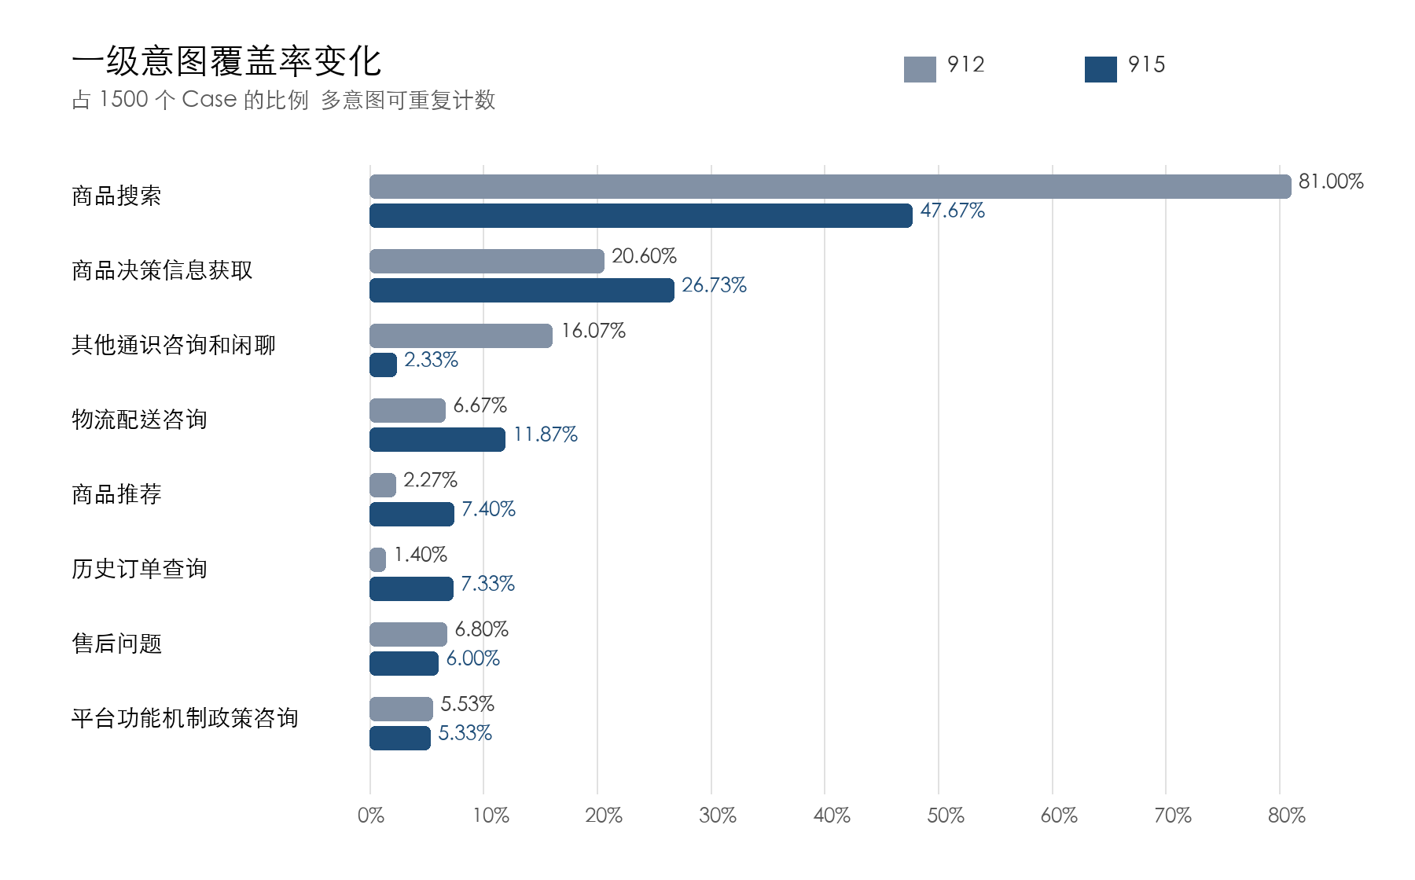
图 1 一级意图覆盖率变化 多意图 Case 可重复计数

意图 | 912 占比 | 915 占比 | 变化 | 判断
商品搜索 指定价格预期 | 58.87% | 1.27% | -57.60pp | 主导样本基本退出
商品搜索 指定类目 | 12.07% | 39.20% | +27.13pp | 成为最大意图
其他通识咨询和闲聊 | 16.07% | 2.33% | -13.73pp | 显著减少
物流状态查询 | 4.73% | 10.87% | +6.13pp | 交易中场景增加
历史订单查询 | 1.40% | 7.33% | +5.93pp | 交易中场景增加
商品推荐 无指定条件 | 2.27% | 7.40% | +5.13pp | 开放式推荐增加
多个商品对比决策 | 15.67% | 19.67% | +4.00pp | 对比决策继续扩张

915 更偏向指定类目搜索、商品比较、物流与历史订单等明确任务。912 则高度集中于价格预期搜索，并包含更多闲聊。这两个样本集覆盖的用户需求结构不同，整体分数不能直接解释为版本前后能力差异。

意图满足度变化
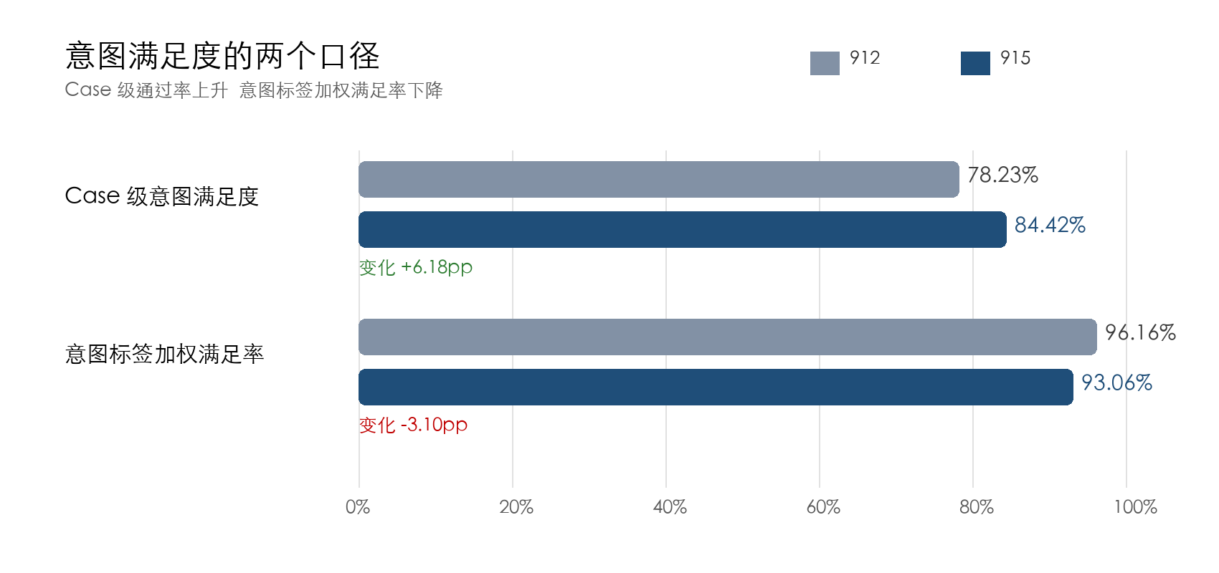
图 2 Case 级指标与意图标签指标方向相反
模块 | 912 标签数和满足率 | 915 标签数和满足率 | 满足率变化
售前决策 | 1565 / 96.36% | 1232 / 95.05% | -1.31pp
交易中 | 173 / 94.80% | 307 / 92.51% | -2.29pp
售后 | 102 / 95.10% | 90 / 82.22% | -12.88pp
其他 | 324 / 96.30% | 115 / 81.74% | -14.56pp

售前决策和交易中场景小幅下降；售后下降 12.88 个百分点，其他场景下降 14.56 个百分点。整体意图标签满足率下降的主要风险集中在售后、平台规则和闲聊等非标准商品搜索场景。

需要优先处理的意图
意图 | 915 样本 | 912 满足率 | 915 满足率 | 变化 | 915 失败
商品搜索-指定类目 | 588 | 97.79% | 95.24% | -2.55pp | 28
平台功能&机制&政策咨询 | 80 | 97.59% | 80.00% | -17.59pp | 16
商品推荐-无任何指定条件 | 111 | 100.00% | 92.79% | -7.21pp | 8
售后问题-售后问题反馈 | 32 | 93.55% | 71.88% | -21.67pp | 9
商品决策信息获取-单个商品咨询-使用对象/使用场景/使用效果咨询 | 34 | 96.15% | 82.35% | -13.80pp | 6
售后问题-退货/退款/换货申请 | 44 | 94.23% | 86.36% | -7.87pp | 6
物流配送咨询-物流异常问题反馈 | 15 | 93.10% | 80.00% | -13.10pp | 3

指定类目搜索的降幅只有 2.55 个百分点，但 915 中有 588 个样本并产生 28 个失败，是当前失败量最大的高频意图，应优先处理。
平台功能和政策咨询、售后问题反馈、单个商品使用场景咨询的降幅较大，且样本量足以表明风险，需要分别下钻失败 Case。

相对稳定或改善的意图
意图 | 915 样本 | 912 满足率 | 915 满足率 | 变化
商品决策信息获取-多个商品对比决策 | 295 | 96.17% | 96.61% | +0.44pp
历史订单查询 | 110 | 90.48% | 93.64% | +3.16pp
商品搜索-指定店铺范围明确 | 15 | 100.00% | 100.00% | +0.00pp
平台交易信息咨询-找券 | 4 | 100.00% | 100.00% | +0.00pp

历史订单查询在样本从 21 个增加到 110 个的同时，满足率提升 3.16 个百分点，是本次最可信的改善。多个商品对比保持稳定并略有提升。指定店铺范围和找券维持 100%，但样本量较小。

建议
- 把平台功能和政策咨询、售后问题反馈、指定类目搜索作为第一批 Case 下钻对象，分别拆解意图识别、工具路由和最终答复问题。
- 对 915 的 228 个意图失败 Case 按高频意图排序，优先处理指定类目搜索的 28 个失败、平台政策的 16 个失败和售后问题反馈的 9 个失败。
- 建立固定回归集，保持 taskId、意图标签和评分方案一致。线上流量回评用于观察分布，固定回归集用于判断版本能力。
- 后续汇报同时保留 Case 级通过率和意图标签加权满足率，避免多意图密度变化掩盖单意图质量下降。

附录 全部意图分布与满足度
分布占比均以 1500 个 Case 为分母。一个 Case 可包含多个意图，因此各意图占比之和可能超过 100%。
意图 | 912 数量和占比 | 915 数量和占比 | 分布变化 | 912 满足率 | 915 满足率 | 满足率变化
商品搜索-指定类目 | 181 / 12.07% | 588 / 39.20% | +27.13pp | 97.79% | 95.24% | -2.55pp
商品决策信息获取-多个商品对比决策 | 235 / 15.67% | 295 / 19.67% | +4.00pp | 96.17% | 96.61% | +0.44pp
物流配送咨询-物流状态查询 | 71 / 4.73% | 163 / 10.87% | +6.13pp | 94.37% | 93.87% | -0.50pp
商品推荐-无任何指定条件 | 34 / 2.27% | 111 / 7.40% | +5.13pp | 100.00% | 92.79% | -7.21pp
历史订单查询 | 21 / 1.40% | 110 / 7.33% | +5.93pp | 90.48% | 93.64% | +3.16pp
平台功能&机制&政策咨询 | 83 / 5.53% | 80 / 5.33% | -0.20pp | 97.59% | 80.00% | -17.59pp
商品搜索-指定商品使用对象/使用场景/使用效果 | 16 / 1.07% | 59 / 3.93% | +2.87pp | 100.00% | 96.61% | -3.39pp
售后问题-退货/退款/换货申请 | 52 / 3.47% | 44 / 2.93% | -0.53pp | 94.23% | 86.36% | -7.87pp
商品决策信息获取-单个商品咨询-整体评价 | 15 / 1.00% | 38 / 2.53% | +1.53pp | 100.00% | 97.37% | -2.63pp
其他通识咨询&闲聊 | 241 / 16.07% | 35 / 2.33% | -13.73pp | 95.85% | 85.71% | -10.14pp
商品决策信息获取-单个商品咨询-商品客观属性 | 33 / 2.20% | 34 / 2.27% | +0.07pp | 100.00% | 97.06% | -2.94pp
商品决策信息获取-单个商品咨询-使用对象/使用场景/使用效果咨询 | 26 / 1.73% | 34 / 2.27% | +0.53pp | 96.15% | 82.35% | -13.80pp
商品搜索-指定商品客观属性 | 32 / 2.13% | 33 / 2.20% | +0.07pp | 96.88% | 90.91% | -5.97pp
售后问题-售后问题反馈 | 31 / 2.07% | 32 / 2.13% | +0.07pp | 93.55% | 71.88% | -21.67pp
商品搜索-指定价格预期 | 883 / 58.87% | 19 / 1.27% | -57.60pp | 95.36% | 89.47% | -5.88pp
商品搜索-指定店铺范围明确 | 92 / 6.13% | 15 / 1.00% | -5.13pp | 100.00% | 100.00% | +0.00pp
物流配送咨询-物流异常问题反馈 | 29 / 1.93% | 15 / 1.00% | -0.93pp | 93.10% | 80.00% | -13.10pp
售后问题-售后流程/进度/结果异常 | 19 / 1.27% | 14 / 0.93% | -0.33pp | 100.00% | 92.86% | -7.14pp
订单信息更改-物流 | 6 / 0.40% | 8 / 0.53% | +0.13pp | 100.00% | 87.50% | -12.50pp
异常订单问题 | 20 / 1.33% | 6 / 0.40% | -0.93pp | 100.00% | 66.67% | -33.33pp
平台交易信息咨询-找券 | 6 / 0.40% | 4 / 0.27% | -0.13pp | 100.00% | 100.00% | +0.00pp
订单操作-订单取消 | 14 / 0.93% | 3 / 0.20% | -0.73pp | 100.00% | 100.00% | +0.00pp
订单信息更改-规格 | 2 / 0.13% | 2 / 0.13% | +0.00pp | 100.00% | 100.00% | +0.00pp
商品搜索-指定同款/相似款 | 11 / 0.73% | 1 / 0.07% | -0.67pp | 90.91% | 100.00% | +9.09pp
平台交易信息咨询-用券 | 1 / 0.07% | 1 / 0.07% | +0.00pp | 100.00% | 100.00% | +0.00pp

意图 | 912 数量和占比 | 915 数量和占比 | 分布变化 | 912 满足率 | 915 满足率 | 满足率变化
订单操作-确认收货 | 5 / 0.33% | 0 / 0.00% | -0.33pp | 80.00% | - | -
订单操作-订单删除 | 3 / 0.20% | 0 / 0.00% | -0.20pp | 100.00% | - | -
订单信息更改-备注 | 2 / 0.13% | 0 / 0.00% | -0.13pp | 100.00% | - | -

数据来源
912 回评 https://langbridge-eval.test.gifshow.com/evals/report/run_927793432436428807?source=business
915 回评 https://langbridge-eval.test.gifshow.com/evals/report/run_929533206641774619?source=business
两次评测均使用相同评分方案 plan 05b2e444，评分成功率为 100%。两批任务没有共同 taskId。

